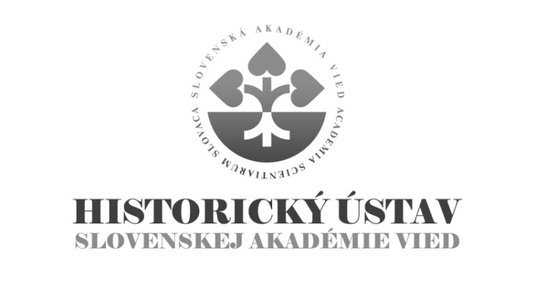

DOKTORANDSKÉ ŠTÚDIUM

Forma prijímacej skúšky:
Pohovor pred prijímacou komisiou / interview with the examination board.

Rámcový obsah prijímacej skúšky:
Prezentácia výskumného projektu a (tematické zameranie, metodologické východiská, orientácia v pramennej báze, znalosť širšieho historického kontextu). Slovenskí uchádzači o doktorandské štúdium absolvujú časť pohovoru v anglickom jazyku. Pohovor so zahraničnými uchádzačmi je vedený v anglickom jazyku, pokiaľ nie je dohodnuté inak.

Presentation of the research project (topic, methodological aspects, orientation in sources and as well as in a broader historical context). The Slovak applicants are expected to conduct part of the interview in English. In the case of foreign applicants, the interview is in English unless the parties agree otherwise.

Spôsob vyhodnocovania výsledkov prijímacej skúšky:
Zohľadňuje vedomostné predpoklady na vedeckú prácu, komunikačné predpoklady (komunikácia v rodnom jazyku, v anglickom jazyku, pracovná znalosť jazyka prameňov), osobnostné predpoklady (efektívna komunikácia, tímová práca, skúsenosti s akademickou mobilitou). Pri hodnotení bodovým rebríčkom HÚ SAV rešpektuje odporúčanú metodiku FiFUK. Na základe bodového poradia delí uchádzačov do kategórií a) vyhovel-prijať, b) vyhovel-neprijať pre nedostatok miest, c) nevyhovel.

Following aspects are considered: knowledge required for academic practice, communication skills (communication in English language, ability to understand the language of sources), effective communicational skills, teamwork skills and experience with scholarly mobility). The grading scale follows recommended pattern of the Faculty of Arts of the Comenius University. After the interview, applicants are divided into following categories: a) passed – to be admitted, b) passed – not to be admitted due to a lack of positions, c) did not pass

Témy doktorandského štúdia
externej vzdelávacej inštitúcie
v akademickom roku 2021/2022

Filozofická fakulta, Univerzita Komenského Bratislava

Študijný program – všeobecné dejiny

Interné doktorandské štúdium:

1) Obraz „Uhrov“ a „Maďarov“ v slovenskom nacionalistickom diskurze v Uhrosku v období dualizmu (1867 – 1918)
The reprezentation of Hungarians and Magyars in the Slovak nationalist discourse in the Kingdom of Hungary during the period of Dual Monarchy (1867 – 1918)
Školiteľ/supervisor: Ladislav Vörös, PhD.

2) Obraz Francúzska a Francúzov v strednej Európe v prvej polovici 20. storočia
The representation of France and French People in Central Europe in the First Half of the 20th Century
Školiteľ/supervisor: Michal Kšiňan, PhD.

3) Kontinuity a diskontinuity sociálnych praxí v 80. a 90. rokoch
Continuities and discontinuities of social practices in 1980s – 1990s
Školiteľka/supervisor: Marína Zavacká, M.A., PhD.

4) Vedci v mocenských štruktúrach Československa počas neskorého socializmu a prvých rokov post-komunistickej transformácie (1980 – 1993)
Scientists in the power structures of Czechoslovakia during the late socialism and early post-communist transformation (1980s – 1993)
Školiteľ/supervisor: Adam Hudek, PhD.

Externé doktorandské štúdium:

1) Formy odporu poddaných voči svetskej a cirkevnej vrchnosti v období od Tereziánskeho urbára do zrušenia poddanstva v roku 1848
Forms of the serf’s resistance to noble and ecclesiastical landlords in the Kingdom of Hungary in the period from the Theresian land register to the abolition of serfdom in 1848
Školiteľ/supervisor: doc. Peter Šoltés, PhD.

Bližšie informácie: https://fphil.uniba.sk/studium/pk/doktorandske-studium/prijimacie-konanie/

